


Ortsunion Ennigerloh
Vorsitzender:
Dirk Aufderheide
Schulweg 19
59320 Ennigerloh
Tel.: 0179/4946653
eMail: d.aufderheide@drubbelbote.de
www.drubbel-cdu.de

Partner der Wirtschaft

An
- die Mitglieder der CDU, der MIT und der JU im Stadtverband Ennigerloh
- die Ennigerloher Bürgerinnen und Bürger

Ennigerloh, den 9. September 2018
Sehr geehrte Damen und Herren,

Betriebsbesichtigungen sind ein fester und beliebter Bestandteil im Veranstaltungskalender der CDU-Ortsunion Ennigerloh. Nachdem wir zuletzt die Maschinenfabrik der Fa. Haver & Boecker in Oelde besucht haben, laden wir heute – auch im Namen des MIT-Stadtverbandes und des JU- Kreisverbandes – zu einer Besichtigung der GRE Ersatzbrennstoffe GmbH & Co. KG in Ennigerloh ein.

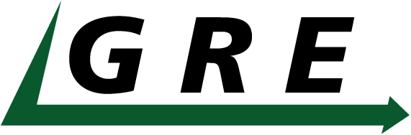
Die GRE hat sich auf dem Gebiet der energetischen Verwertung von Produktionsabfällen in der deutschen Kraftwerk- und Zementindustrie spezialisiert. Betätigungsfelder sind hierbei insbesondere die Zerkleinerung, Homogenisierung und Qualitätssicherung. Verschiedene Abfallstoffe werden zu hochwertigem, energiereichem Brennstoff verarbeitet.
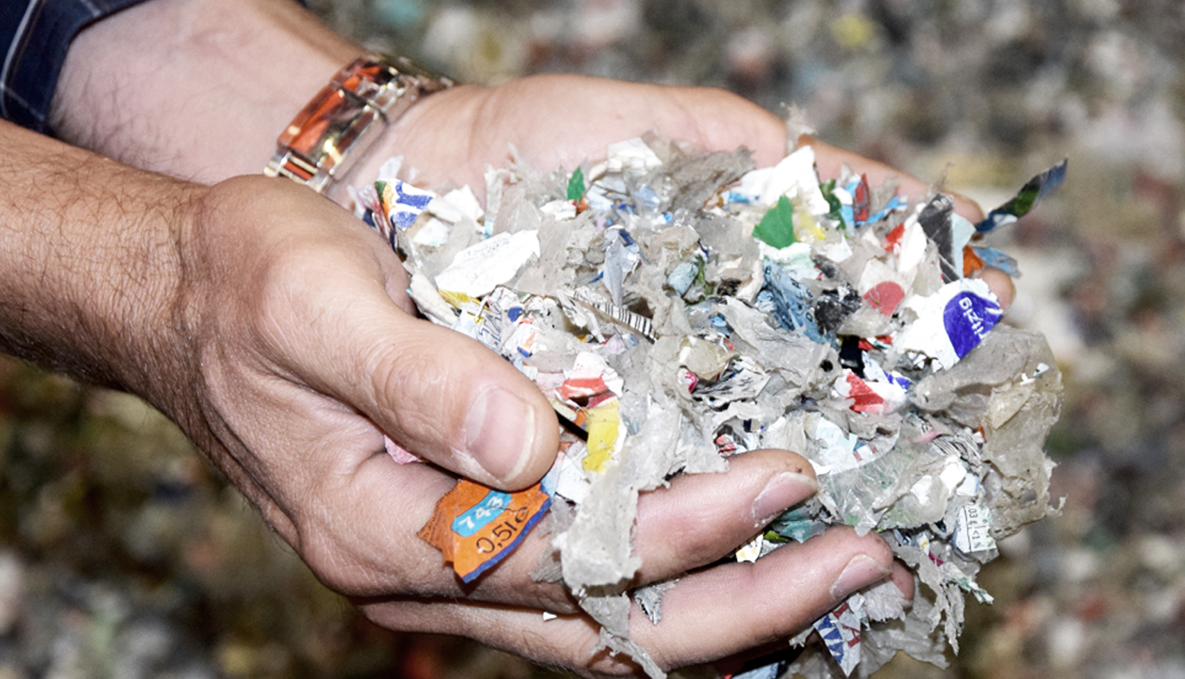
Wollen Sie das Unternehmen GRE kennenlernen?

Dann nutzen Sie die Gelegenheit zu einer Betriebsbesichtigung

am Freitag, 12. Oktober 2018, um 14:30 Uhr,
bei der GRE Ersatzbrennstoffe GmbH & Co. KG,
Westring 10, 59320 Ennigerloh

Wir treffen uns auf dem Parkplatz der AWG-/Ecowest-Verwaltung an gleicher Adresse.

Aus organisatorischen Gründen ist eine Anmeldung bis zum 5. Oktober notwendig. Sie dürfen gerne Freunde und Bekannte mitbringen. Bitte teilen Sie dies bei der Anmeldung mit, da die maximale Teilnehmerzahl begrenzt ist. Ebenso geben Sie bitte an, wenn Sie eine Mitfahrgelegenheit wünschen.

Anmeldungen nimmt Franz Wiemann entgegen: Telefon: 02524-5322
eMail: f.wiemann@drubbelbote.de
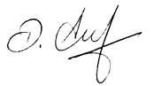
Mit freundlichen Grüßen

Dirk Aufderheide Guido Gutsche Frederik Büscher Jürgen Puvogel
Vorsitzender Vorsitzender Kreisvorsitzender Vorsitzender
CDU-Ortsunion CDU-Stadtverband Junge Union MIT-Stadtverband

